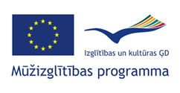 | FORCAVI  Project | 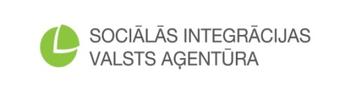

ES Mūžizglītības programmas Leonardo da Vinci apakšprogrammas
inovāciju pārneses projekts „FORCAVI”
(Formacion para la Calidad de Vida)
Projekta Nr. 2012-1-ES1-LEO05-50612

Projektu īsteno: Sociālās integrācijas valsts aģentūra (SIVA)
Projekta finansējums: 25 496 EUR (17 975 EUR EK piešķirtie finanšu līdzekļi un 7 521 EUR SIVA līdzfinansējums)
Projekta īstenošanas laiks: 2012. gada 1. oktobris – 2014. gada 30. novembris
Projekta partneri: AFANIAS (Spānija), Hand in Hand (Ungārija), Artha SRL (Itālija), SIVA (Latvija)
Projekta mērķa grupa:
Tiešā mērķa grupa: speciālisti, kuri strādā ar sociālās atstumtības riskam pakļautiem cilvēkiem un cilvēkiem ar garīga rakstura traucējumiem, kuriem ir noteikta invaliditāte.
Netiešā mērķa grupa: sociālās atstumtības riskam pakļauti cilvēki un cilvēki ar garīga rakstura traucējumiem, kuriem ir noteikta invaliditāte.
Aktualitātes:
2014.gada 20.novembrī notikušās Baltijas jūras reģiona konferences „Profesionālā rehabilitācija cilvēkiem ar invaliditāti. Stratēģiskais virziens” ietvaros FORCAVI projekta darba grupas dalībnieces Indra Urdziņa-Merca un Santa Kundziņa kopā ar Jūrmalas profesionālās vidusskolas audzēkņiem prezentēja projekta ietvaros paveikto un demonstrēja inovāciju – ka personas ar intelektuālās attīstības traucējumiem spēj apmācīt citas personas, kā arī diskutēt par dzīves kvalitāti un tās dimensijām. Prezentējot projektu, tika izmantoti tā vadošā partnera AFANIAS (Spānija) izstrādātās prezentācijas moduļa „Dzīves kvalitāte” slaidi, kā arī AFANIAS piedāvātā Dzīves kvalitātes grupēšana dimensijās.

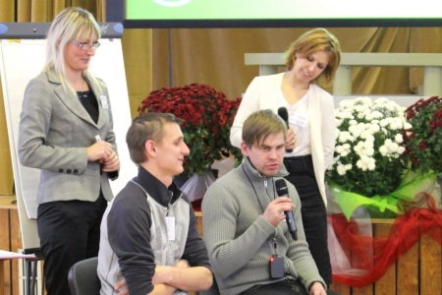 | 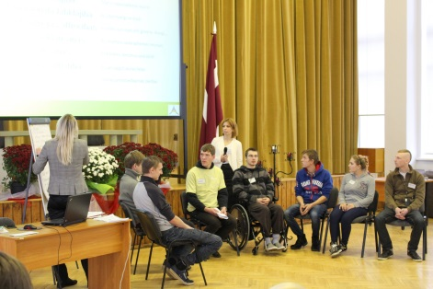 | 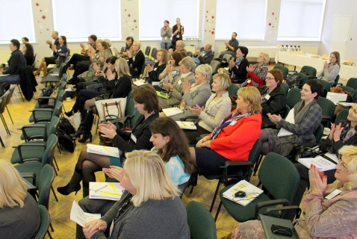
Jūrmalas profesionālās vidusskolas audzēkņi un darba grupas dalībnieces grupē dzīves kvalitātes dimensijas | Jūrmalas profesionālās vidusskolas audzēkņi diskutē par dzīves kvalitāti un tās dimensijām | Starptautiskās konferences dalībnieki un apmeklētāji seko līdzi FORCAVI projekta inovācijas prezentācijai

